**Documento de práctica para el uso del Simulador de Desfibrilación**

Universidad Autónoma de Occidente

Práctica para el uso del Simulador de Desfibrilación

Bioinstrumentación 2

**Objetivos**

* Familiarizar al estudiante del curso de bioinstrumentación 2 con el uso del simulador de desfibrilación para entorno académico y sus componentes principales.
* Contribuir al entendimiento de la técnica de desfibrilación a partir de la interacción con el simulador de desfibrilación con enfoque académico

**Recomendaciones previas a la práctica**

* Lectura previa de la guía de uso del simulador de Desfibrilación.
* Diapositivas y videos del curso de bioinstrumentación 2 en lo correspondiente a la técnica de desfibrilación.
* Se recomienda antes del uso del simulador, realizar una inspección visual para evaluar el buen estado del dispositivo. En caso de que requiera limpieza, se debe realizar con sustancias no inflamables.

**Introducción**

Cuando se presentan algunas patologías como la fibrilación ventricular y la taquicardia ventricular, que alteran considerablemente el funcionamiento normal del corazón y se requiere el uso del desfibrilador para reestablecer el mecanismo eléctrico normal del mismo. La desfibrilación es realizada por el paso de suficiente cantidad de corriente eléctrica (Amperios) a través del corazón por breves periodos de tiempo. El flujo de corriente es determinado por la energía elegida (Joules) y la impedancia torácica (Ohms), o resistencia al flujo de la corriente.

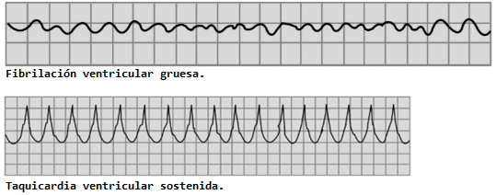

Fig. 1. Fibrilación Ventricular gruesa y taquicardia ventricular sostenida.

Los desfibriladores están clasificados por el uso de dos tipos de onda: monofásica y bifásica. La onda monofásica fue la forma de onda adoptada por más de 30 años para los desfibriladores externos comercialmente. Pero desde que se empezó a usar la onda bifásica en los desfibriladores, y tras la aparición comercialmente del primer desfibrilador externo con forma de onda bifásicas en 1996, se ha posicionado como la forma de onda estándar en la mayoría de los equipos modernos, debido a que requiere una energía menor, menor tiempo y requerir una menor cantidad de descargas para restaurar el ritmo cardíaco normal.

La asociación americana del corazón deja como guía para realizar la desfibrilación monofásica una descarga inicial de 200J. En caso de que esta descarga no finalice correctamente la fibrilación ventricular, se debe ir aumentando la energía entre cada descarga hasta llegar a 360J. Por otro lado, en el caso de la desfibrilación bifásica, se recomienda realizar descargas de 200J hasta finalizar correctamente la fibrilación.

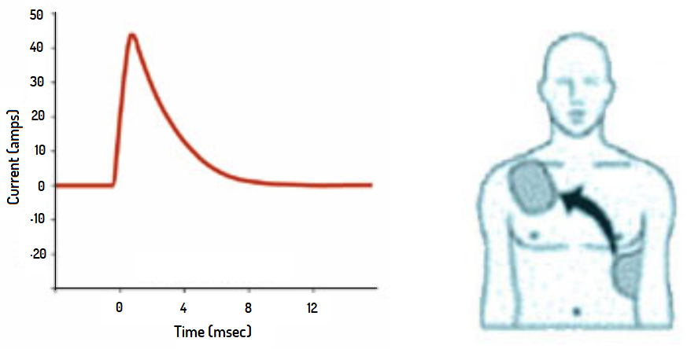

Fig. 2. Onda de desfibrilación monofásica.

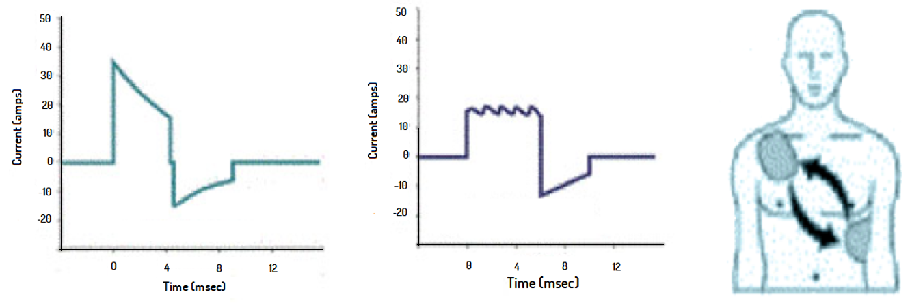

Fig. 3. Onda de desfibrilación bifásica

El analizador de desfibrilación es el equipo que comprueba el funcionamiento del desfibrilador, midiendo la salida de energía y proporcionando información sobre el pulso de la descarga como tensión máxima, corriente máxima, duración de la descarga, etc.

La mayoría de estos dispositivos hace uso de un divisor resistivo con una resistencia de carga de alta potencia (55W normalmente) para disminuir los niveles altos de tensión y de esta manera poder realizar la medición.

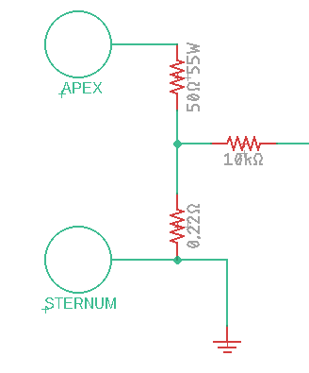

Fig. 4. Divisor de tensión de un analizador de desfibrilación.

Al tener la tensión reducida gracias al divisor de tensión, los analizadores realizan diferentes métodos para la adquisición, digitalización y análisis de la señal adquirida.

**Materiales para la práctica**

Monitor signos vitales Beneheart D6

Simulador de Desfibrilación

Analizador de desfibrilación

**Procedimiento**

**Ejercicio 1:** Comparación de valores de energía, voltaje máximo y corriente máxima entre el analizador de desfibrilación y el simulador de desfibrilación UAO.

1. Conecte y ponga en funcionamiento el simulador de desfibrilación como se indica en la guía de usuario.
2. Elija la opción de “Analizador” en el menú del Simulador.
3. Conecte el analizador de desfibrilación y enciéndalo para comparar los resultados entre los dos.
4. Conecte el monitor de signos vitales Beneheart D6 a la toma de la red, enciéndalo y utilícelo el modo desfibrilador.
5. Realice una descarga con el desfibrilador para cada valor de energía mostrada en la tabla y llene las respectivas casillas con los resultados obtenidos en el Simulador y en el Analizador de desfibrilación. (Tenga en cuenta que se debe realizar una descarga para el Simulador y otra para el Analizador por cada valor de energía requerido).

|  |  |  |  |  |  |  |
| --- | --- | --- | --- | --- | --- | --- |
| **Energía Deseada (J)** | **Resultados Simulador** | | | **Resultados Analizador** | | |
| **Energía (J)** | **Voltaje máximo (V)** | **Corriente máxima (A)** | **Energía (J)** | **Voltaje máximo (V)** | **Corriente máxima (A)** |
| **50** |  |  |  |  |  |  |
| **100** |  |  |  |  |  |  |
| **200** |  |  |  |  |  |  |
| **360** |  |  |  |  |  |  |

Teniendo en cuenta los resultados obtenidos, ¿Cree usted que los datos arrojados por el simulador son confiables? ¿Por qué?

______________________________________________________________________________________________________________________________________

**Ejercicio 2:** Interacción y práctica con el simulador de desfibrilación con un paciente aleatorio.

1. Conecte y ponga en funcionamiento el simulador de desfibrilación como se indica en la guía de usuario.
2. Elija la opción de “Paciente Aleatorio” en el menú del Simulador.
3. Conecte el monitor de signos vitales Beneheart D6 a la toma de la red. Luego conecte los cables de ECG a los puntos RA, LA y RL del simulador.
4. Realice una descarga en el paciente simulado con el valor de energía que usted crea necesario para las características del paciente asignado.

* ¿Con qué valor de energía realizó usted la descarga en el paciente y bajo qué criterios eligió este valor?

___________________________________________________________________________________________________________________________________________________________________________________________________________________________

**Ejercicio 3:** Interacción y práctica con el simulador de desfibrilación con un paciente definido.

1. Conecte y ponga en funcionamiento el simulador de desfibrilación como se indica en la guía de usuario.
2. Elija la opción de “Ingresar Paciente” en el menú del Simulador.
3. Elija un nombre para su paciente e ingréselo con su sexo correspondiente. Para el primer paciente ingrese una edad de 5 años y como arritmia seleccione “Taquicardia Ventricular”.
4. Conecte el monitor de signos vitales Beneheart D6 a la toma de la red. Luego conecte los cables de ECG a los puntos RA, LA y RL del simulador.
5. Realice una descarga de 50 J en el paciente simulado.
6. Ingrese un nuevo paciente, elija un nombre y un sexo pero ésta vez con una edad de 40 años y que esté sufriendo una “Fibrilación Ventricular”.
7. Realice una descarga de 200 J en el paciente simulado.

* Al variar el valor de energía de descarga entre los pacientes, ¿Existe alguna variación en el tiempo de la onda de descarga del desfibrilador? Explique por qué.

__________________________________________________________________________________________________________________________________________________

_________________________________________________________________________

* Si el paciente de 5 años está sufriendo una fibrilación ventricular en vez de una taquicardia ventricular, ¿Con qué valor de energía se debe realizar la desfibrilación? ¿Por qué?

__________________________________________________________________________________________________________________________________________________

_________________________________________________________________________

**Ejercicio 4:** Comparación onda monofásica y bifásica.

1. Conecte y ponga en funcionamiento el simulador de desfibrilación como se indica en la guía de usuario.
2. Elija la opción de “Paciente Aleatorio” en el menú del Simulador.
3. Conecte el monitor de signos vitales el CodemasterXL a la toma de la red. Luego conecte los cables de ECG a los puntos RA, LA y RL del simulador.
4. Realice una descarga de 50 J en el paciente simulado.

* Si se realiza la desfibrilación con un equipo monofásico, ¿Qué cambios se evidenciarían en los resultados?

__________________________________________________________________________________________________________________________________________________

_________________________________________________________________________

**Conclusiones**

* Realice una breve conclusión sobre el uso del simulador de desfibrilación.

_____________________________________________________________________________________________________________________________________________________________________________________________________________________________________________________________________________________________________________________________________________________________________________

**Bibliografía.**

[1] Atkins Al, Simas S, Kieso R, Charbonniert, Kerber RE. Pediatric Defibrillation; impotance of Paddle Size Determining Transthoracic Impedance. Pediatrics. 1988;82: 914 - 918.

[2] Khandpur, R. S. (1992). Handbook of biomedical instrumentation. Tata McGraw-Hill Education, Chapter 26.

[3] H. M. Camacho, O. Gutierrez, M. Duque, A Gomez, “Arritmias ventriculares,” *Asociación colombiana de facultades de medicina*, *Proyecto ISS - ASCOFAME.*

[4] emsworld. Biphasic Defibrillation: The Shape of Resuscitation Today; 2004.

[5]Philips Medical Systems. BIPHASIC DEFIBRILLATION. HEARTSTART DEFIBRILLATORS, North America Corporation; 2002.

[6] N.Thongpance, T.Kaewgun, R.Deepankaew, “Design and construction The Low – Cost Defibrillator Analyzer,” The 2013 Biomedical Engineering International Conference (BMEiCON-2013).

[7] *Wanchun Tang, Max Harry Weil, Shijie Sun, Heitor P. Povoas, Kada Klouche, Takashi Kamohara, Joe Bisera. A Comparison of Biphasic and Monophasic Waveform Defibrillation After Prolonged Ventricular Fibrillation. Laboratory and Animal Investigations; 2001.*